**江苏省仪征中学2023-2024学年度第一学期高一历史学科导学案**

**复习课2**

研制人：杨轻抒 审核人：金忠霞

班级： 姓名： 学号： 授课日期：2024.1.17

【课堂任务】本节课为学生自主看书复习中国近代史部分内容

**【课后巩固练习】**完成高一历史学科作业

**【反思感悟】**

**江苏省仪征中学2023-2024学年度第一学期高一历史学科作业**

**复习课2**

研制人：杨轻抒 审核人：金忠霞

班级： 姓名： 学号： 授课日期：2024.1.17 作业时长： 25分钟

**一、选择题**

1.鸦片战争后，从1842年8月到1844年，清政府被迫分别与英、法、美三国签订了《南京条约》《黄埔条约》《望厦条约》等一批不平等条约。这些条约对中国的共同后果是

A.破坏了领土主权的完整 B.便利了列强的经济侵略

C.损害了司法的主权独立 D.影响了近代的历史进程

2.鸦片战争前夕，林则徐派人翻译瑞士法学家瓦特尔的《国际法》，书中有一条规定“各国有禁止外国货物不准进口的权利”。这从法理上说明中国当时

A.实施“闭关锁国”政策是合理的 B.禁止鸦片符合国际法规定

C.融入世界市场顺应了历史的潮流 D.抗击外国侵略是不合法的

3．陈旭麓在《近代中国社会的新陈代谢》中写道：“甲午战争是中国历史上第一次在形式和内容两个方面带有近代意义的对外战争。”对中国来说，“形式和内容”的“近代意义”指

A．地方武装参与的程度广泛 B．洋务军事工业成果的检视

C．清朝政府腐败无能的表现 D．日本工业革命进程的影响

4．下图是漫画作品《如此“修墙”》。下列表述内容与该漫画的讽喻意义一致的是

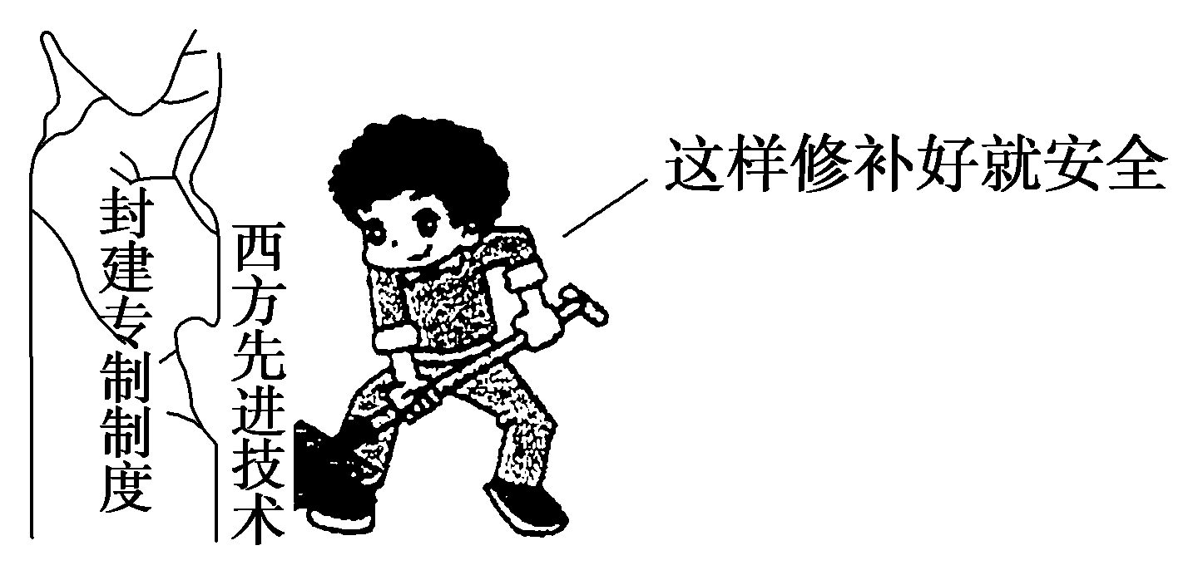

A．“以忠信为甲胄，以礼义为干橹” B．“遗其体而求其用”

C．“然欲自强必先理财” D．“自强以练兵为要，练兵又以制器为先”

5．下文是近代中国某一不平等条约的内容摘录，该条约

**“大清国国家允定两年之久，在各府厅州县，将以后所述之。上谕颁行布告：一、西历本年二月初一日，即中历上年十二月十三日上谕，以永禁或设或入与诸国仇敌之会，违者皆斩。**”

A．与英、德、法、俄等八国签订于1900年 B．刺激列强瓜分中国野心，掀起了瓜分狂潮

C．割地面积和赔款数额都超过了之前的条约 D．要求拆除天津大沽到北京沿线设防的炮台

6．右图是八国联军发行的宣传进攻中国的政治明信片。据图可知

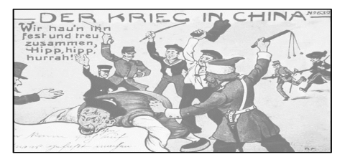A．中国开始出现被瓜分局面 B．列强侵华出现暂时同盟

C．列强采取分而治之政策 D．中国抵抗意识逐渐丧失

7.“它开创了完全意义上的近代民族民主革命，极大推动了中华民族的思想解放，打开了中国进步潮流的门，为中华民族发展进步探索了道路。”其中在政治方面为中华民族发展进步探索了道路是指

A．改变半殖民地半封建社会性质 B．使民主共和观念深入人心

C．建立了资产阶级民主共和国 D．结束两千多年的封建制度

8.陈旭麓在《近代中国社会的新陈代谢》中说：“辛亥革命……为2132年的历史打了一个用铁和血铸成的句号。只有漫长的历史才能称量出这个句号的真正意义和重量。”这一结论基于，辛亥革命

A．建立了第一个资产阶级革命政党 B．动摇了儒家思想的正统地位

C．结束了国家被奴役的屈辱历史 D．结束了君主专制制度

**【★选做】**9．上海《时报》在1912年3月2日发表了一篇名为《新陈代谢》的评论，其云：新教育兴，旧教育灭；枪炮兴，弓矢灭；新礼服兴，翎顶补服灭；剪发兴，辫子灭；阳历兴，阴历灭；鞠躬礼兴，拜跪礼灭。该评论实际上反映出民国初年

A．崇洋媚外的民众心态 B．复杂动荡的社会环境

C．趋时更新的社会愿望 D．万象更新的社会景象

**【★选做】1**0.读明末相关著作及内容介绍，这些著作的出现，说明

|  |  |
| --- | --- |
| 汤若望译《远镜图说》 | 介绍望远镜的制法及原理，如光的折射与反射等 |
| 邓玉雨、王征合译《远西奇器图说》和王徽《诸器图说》 | 论述机械的制造方法和机械原理 |
| 熊三拔、徐光启合译《泰西水法》 | 介绍西方农田水利，讲述水利知识及水利器械的构造与原理 |

A．传统科技总结性著性岀现 B．士人普遍形成开放观念

C．四大发明影响西方近代科学 D．西方科技知识引入中国

**二、非选择题**

**【★选做】**11.阅读材料，回答问题。

材料一　愚之非难孔子之动机，非因孔子之道不适于今世，乃以今之妄人强欲以不适今世之孔道，支配今世之社会国家，将为文明进化之大阻力也。

——陈独秀《复辟与尊孔》

材料二　吾国之社会，其隆盛耶？抑将亡耶？……予所欲涕泣陈词者，惟属望于新鲜活泼之青年，有以自觉而奋斗耳！……青年乎！其有以此自任者乎？……谨陈六义……一、自主的而非奴隶的……二、进步的而非保守的……三、进取的而非退隐的……四、世界的而非锁国的……五、实利的而非虚文的……六、科学的而非想象的。

——陈独秀《敬告青年》

（1）材料一中，陈独秀是如何看待孔教的？有何进步意义？（5分）

（2）根据材料二并结合所学知识，指出陈独秀期望培育的“新青年”“新”在哪里。体现了怎样的时代精神？（5分）

**三、补充训练**

1．下表所示为五四运动后部分知识分子的活动事迹。据此可知，五四运动

|  |  |  |  |
| --- | --- | --- | --- |
| 时间 | 人物 | 地区 | 事迹 |
| 1920年3月 | 俞秀松 | 上海 | 在厚生铁厂做工观察工人状况和心理 |
| 1920年5月 | 邓中夏 | 北京 | 在南口铁路工人中工作，与工人同住、同吃 |
| 1920年12月 | 毛泽东 | 长沙 | 到工人聚集的地方与他们接近，喝茶、谈心、交朋友 |

A.奠定了共产党成立的组织基础 B.使马克思主义开始在中国传播

C.促进了工人阶级登上历史舞台 D.推动了知识分子与工人的结合

2．“五四运动的的确确给第一次大革命(即国民革命)准备了舆论，准备了人心，准备了思想，准备了干部。”对五四运动的这一评价主要强调的是

A.它是一次反帝反封建的爱国运动 B.它把马克思主义与工人运动相结合

C.中国工人阶级和学生的重要作用 D.它在新民主主义革命中的奠基作用

3．毛泽东在八七会议上指出：“湖南这次失败，可说完全由于书生主观的错误，以后要非常注意军事。须知政权是由枪杆子中取得的。”其意在

A.总结南昌起义教训 B．加强党的军事领导

C.批判右倾错误思想 D．明确开展土地革命

4．朱德曾赋诗道：“红军荟萃井冈山，主力形成在此间。领导有方经百炼，人民专政靠兵权。”它所反映的历史事件

A.打响了武装反抗国民党反动派的第一枪 B.毛泽东提出了“政权是由枪杆子中取得”

C.决定改向敌人统治力量薄弱的山区进军 D.成功点燃“工农武装割据”的星星之火

5．1947年5月，国民政府紧急颁布《维持社会秩序临时办法》，禁止10人以上的请愿和一切罢课、罢工和游行示威，并授权各地政府可采取“必要措施”和“紧急处置”办法。这些措施折射出

A.中共战略进攻对国统区的冲击 B.国民党政权统治危机加深

C.通货膨胀激化了社会矛盾 D.蒋介石对战场指挥的失控